Sportovní klub P+K Zlín, z.s.
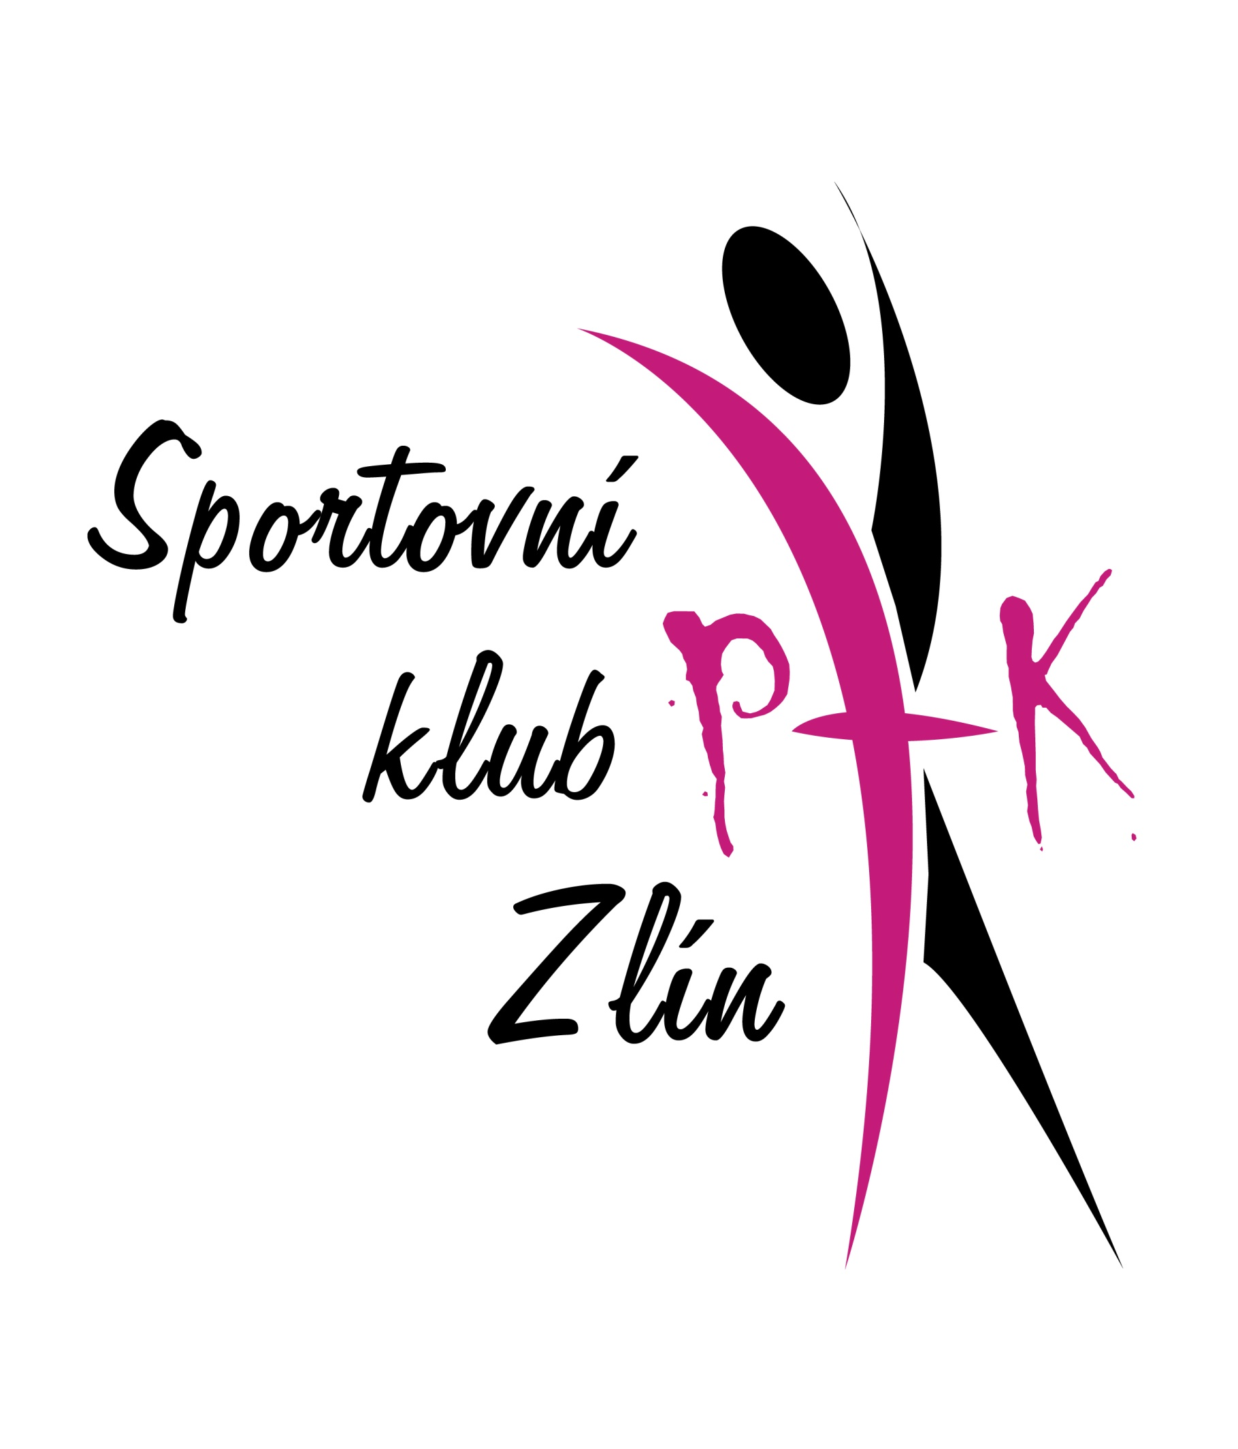
Vás zve na

LYŽAŘSKÝ ZÁVOD
PRO DĚTI
Termín: 10.2.2019
Místo: Ski Areál Synot- Kyčerka, Velké Karlovice
Kategorie: Sněhuláčci–ročníky 2013-2010
Sněhuláci-ročníky 2009-starší
Závod je určen pouze pro děti, které se zúčastní víkendového lyžařského kursu v termínu 8. -10. 2. 2019 na Kyčerce

